

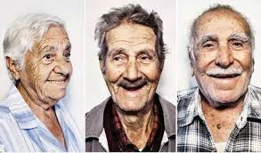

3o ΓΕΛ ΓΛΥΦΑΔΑΣ, 2016-17

ΕΡΓΑΣΙΑ ΣΤΗ ΒΙΟΛΟΓΙΑ Α’ ΛΥΚΕΙΟΥ

***ΠΩΣ ΘΑ ΦΤΑΣΟΥΜΕ ΤΑ 100***;

ΑΝΑΣΤΑΣΙΑ ΠΕΠΠΑ

καθοδήγηση : Φωτεινή Μπαλή , βιολόγος

**Το όνειρο για Αθανασία**

**Μύθοι: Ο Ηρακλής και ο Αχιλλέας**

Ο άνθρωπος ανέκαθεν στόχευε στο να αποκτήσει την αθανασία της ψυχής και του σώματος. Αυτό ,όπως λέγεται, πιθανόν να το επεδίωκε για να μπορέσει να ζήσει:

* περισσότερες εμπειρίες και
* να συντελέσει στην εξέλιξη του ανθρώπινου είδους.

Στην πραγματικότητα όμως ήθελε να το καταφέρει για να εκπληρώσει τον προσωπικό του ζήλο και ικανοποίηση κοινώς, να γίνει <<αθάνατος>> και να μοιάσει στον Θεό που πιστεύει ο καθένας πώς <<ελέγχει>> τον κόσμο.

Γι΄αυτό στην εξέλιξη του κόσμου βλέπουμε και στην ιστορία μας, πως από τα αρχαιότατα χρόνια και τους μύθους της εποχής η μεγαλύτερη επιδίωξη των ανθρώπων είναι διαχρονικά η αθανασία.

Κύρια παραδείγματα είναι ο Αχιλλέας(μυθικός ήρωας και πολεμιστής) καθώς και ο Ηρακλής που απέδιδε την δύναμη του στην θεϊκή του καταγωγή, ως γιος του θεού Δία.



**ΕΞΕΛΙΞΗ ΠΡΟΣΔΟΚΙΜΟΥ ΖΩΗΣ**

Όπως γνωρίζουμε από έρευνες που διεξάγονται συνεχώς, από την αρχαιότητα το προσδόκιμο ζωής δεν ξεπερνούσε παγκόσμια τα 35-45 χρόνια, ενώ με το πέρασμα των χρόνων άρχισε σταδιακά να αυξάνεται παρατηρώντας αύξηση έως και 40-50% μέχρι και τον 20ο αιώνα.

**ΑΝΑΚΑΛΥΨΗ-ΣΥΝΘΕΣΗ ΦΑΡΜΑΚΩΝ**

**ΚΑΙ ΙΑΤΡΙΚΗ ΠΕΡΙΘΑΛΨΗ**

Από την αρχή ήδη του 21ου αιώνα το προσδόκιμο ζωής του μέσου ανθρώπου ξεπερνούσε τα 75 με 83 έτη. Μέχρι και σήμερα τα ποσοστά αυτά μένουν υψηλά και παρατηρείται ακόμα ελάχιστη συνεχής αύξηση.

Αυτό οφείλεται συμβαίνει εξαιτίας σημαντικών παραγόντων που αφορούν την κοινωνική, ιατρική, γεωμορφολογική και πολιτική ανάπτυξη του σύγχρονου κόσμου.

Η βελτιωμένη ιατροφαρμακευτική περίθαλψη, η ελάττωση των συνεχών πολέμων και διαμαχών σε σχέση με το παρελθόν αλλά και η βιομηχανική επανάσταση είναι από τους προαναφερθέντες παράγοντες της αύξησης του προσδόκιμου ζωής.

*Το αντιβιοτικό πενικιλλίνη ,ανακαλύφθηκε από Α.Φλέμιγκ στα μέσα του 20ου αιώνα,σώζοντας εκατομμύρια ανθρώπους από λοιμώξεις παγκοσμίως,*

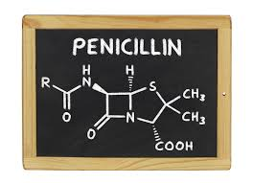

**ΠΟΙΟΣ ΛΕΓΕΤΑΙ ΑΙΩΝΟΒΙΟΣ;**

Φωτογραφία από τα «γενέθλια» ενός «νέου» 102 ετών!!



Αιωνόβιος ετυμολογικά σημαίνει εκείνος που ζει αιώνια. Και βιολογικά σημαίνει το ίδιο καθώς καταφέρνει να <<ξεπεράσει>> τα όρια που του επιβάλλει η ίδια του η ζωή.

Αιωνόβιος λοιπόν, λέγεται ο άνθρωπος, ο οποίος ξεπερνάει το μέσο προσδόκιμο ζωής κάτι που οι γύρω του αδυνατούν να κάνουν.

**ΠΟΙΑ ΕΙΝΑΙ ΤΑ ΧΑΡΑΚΤΗΡΙΣΤΙΚΑ ΤΟΥ;**

Σύμφωνα με διαδικτυακή έρευνα οι αιωνόβιοι κατά κανόνα παρουσιάζουν κοινά χαρακτηριστικά όπως:

* μικρόσωμη κατασκευή,
* δυναμική προσωπικότητα,
* προέρχονται από μεγάλες οικογένειες,
* αθλούνται, έχουν καλά γονίδια,
* πίστη στο Θεό,
* ασχολούνται με την αγροτική ζωή, ή με το κήπο τους
* έχουν θέσει στόχο Ύπαρξης στη ζωή τους,
* έχουν γεννηθεί το φθινόπωρο και ακόμη
* η μητέρα τους ήταν νέα όταν τους γέννησε.

-*όσον αφορά στην νεαρή ηλικία και υγεία της μητέρας, διαβάστε την εργασία της μαθήτριας Αναστασίας Κουτσίδου του Β3 , στην οποία ασχολείται με τη* ***κληρονομικότητα του μητρικού μιτοχονδρίου στο γονιμοποιημένο ωάριο*** *του ανθρώπου και στη σχέση του με σπάνιες μεν αλλά θνησιγόνες ασθένειες*.

**ΠΟΥ ΜΠΟΡΕΙ ΝΑ ΤΟΥΣ ΣΥΝΑΝΤΗΣΟΥΜΕ;**

* Τα <<υπεράτομα>> αυτά όπως ονομάζονται, κατοικούν σε περιοχές με εύκρατο κλίμα κατά βάση
* χωρίς ακραίες αυξομειώσεις της θερμοκρασίας
* και αλλαγή του εξωτερικού περιβάλλοντος.
* Βρίσκονται σε περιοχές οι οποίες αφενός είναι ανεπτυγμένες, αφετέρου απέχουν από την δυσφορία της πόλης, επιλέγοντας απομακρυσμένα χωριά κυρίως.

**ΟΙ ΧΩΡΕΣ ΜΕ ΤΑ ΜΕΓΑΛΥΤΕΡΑ**

**ΠΟΣΟΣΤΑ ΑΙΩΝΟΒΙΩΝ**

* η Ιαπωνία και
* τμήματα των ΗΠΑ στο νότο.
* στη Σαρδηνία,
* τη Μάλτα από την Ιταλία
* την Ικαρία και Κρήτη από την Ελλάδα



**ΔΙΑΤΡΟΦΗ ΑΝΑ ΠΕΡΙΟΧΗ ΑΙΩΝΟΒΙΩΝ**

* Στο χωριό **ΛόμαΛίντα** στην **Καλιφόρνια,**όπου η τοπική δίαιτα βασίζεται στα *δημητριακά ολικής άλεσης, τα όσπρια και τα λαχανικά καθώς και το ψάρι.*
* Στη χερσόνησο  **Νικόγια**στην **Κόστα Ρίκα**, με διατροφή που περιέχει *γλυκοπατάτες, μπανάνες και παπάγια.*
* Στη  **Σαρδηνία**στην **Ιταλία**, *με όσπρια, αμύγδαλα και ντομάτα.*
* Στην **Οκινάουα**στην **Ιαπωνία**, *με τόφου, όσπρια, μανιτάρια και πεπόνι).*
* Στην η **Ικαρία**όπου η δίαιτα περιλαμβάνει *πολλή φέτα, λεμόνι και ψάρι.*

**ΣΥΝΗΘΕΙΕΣ ΚΑΙ ΚΟΙΝΩΝΙΚΗ ΖΩΗ ΑΙΩΝΟΒΙΩΝ**

Τα άτομα αυτά έχουν κάτι σαν ιεροτελεστία στη μέρα τους:

* Πίνουν ανελλιπώς 1-2 ποτηράκια κρασί τη μέρα
* Καταναλώνουν άφθονο νερό
* Ακολουθούν αυστηρή δίαιτα αποτελούμενη από λαχανικά, φρούτα, όσπρια, ψάρια και άσπρο κρέας.
* Φροντίζουν να μην είναι πάντοτε χορτάτοι
* Κρατούν τη θέση τους στην οικογένεια
* 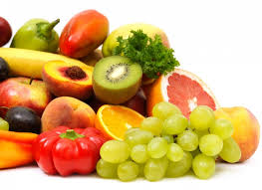Έχουν άριστη φυσική κατάσταση
* Απαιτούν το σεβασμό των γηρατειών τους
* Δεν επικεντρώνονται μόνο στο σώμα καθώς <<γυμνάζουν>> και το μυαλό σε καθημερινή βάση
* Αφοσιώνονται στον έρωτα και τον/την σύντροφο τους
* Δεν συγκρίνουν τον εαυτό τους
* Δεν κοιτούν ποτέ μα ποτέ το ημερολόγιο και το ρολόι
* 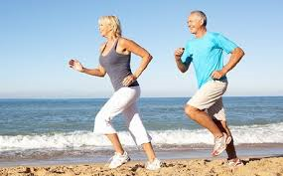Δεν καταπιέζονται
* Είναι αυθόρμητοι
* Δεν ελέγχονται εύκολα
* Έχουν το μέτρο στα πάντα χωρίς να στερούνται τίποτα
* Τέλος, τα γονίδια τους συντελούν και αυτά στην μακροζωία τους.

από ψυχολογική άποψη τα άτομα αυτά αισθάνονται

* ότι έχουν εκπληρώσει όλες τους τις επιθυμίες και επιδιώξεις μη έχοντας απωθημένα να τους στερούν τη χαρά και την απόλαυση της ζωής.
* Έχουν διαβάσει, έχουν σπουδάσει, έχουν εργασθεί σκληρά , έχουν ταξιδέψει και πάνω από όλα,
* έχουν ερωτευτεί!

**ΙΚΑΡΙΑ ΚΑΙ ΕΥΤΥΧΙΣΜΕΝΟΙ ΑΙΩΝΟΒΙΟΙ**

Στην ομάδα της Μακροζωίας σε παγκόσμια επίπεδα είναι το νησί Ικαρία.

Σε αυτό το νησί οι άνθρωποι απλά δεν πεθαίνουν ποτέ καθώς έχουν βρει το ελιξίριο της εγκόσμιας αθανασίας!

Η Ικαρία σε αντίθεση με άλλες χώρες έχει καταφέρει να φέρει την Ελλάδα στο προσκήνιο των ερευνών και των αδιάκοπων μελετών πάνω στην μακροβιότητα των Ικάριων.

Το διαφορετικό που έχει αυτό το νησί αντίθετα με τον υπόλοιπο κόσμο είναι πως οι κάτοικοι του θυμούνται κάτι που ο σύγχρονος άνθρωπος έχει ξεχάσει λόγω των γρήγορων ρυθμών της ζωής του,

να ζουν...!

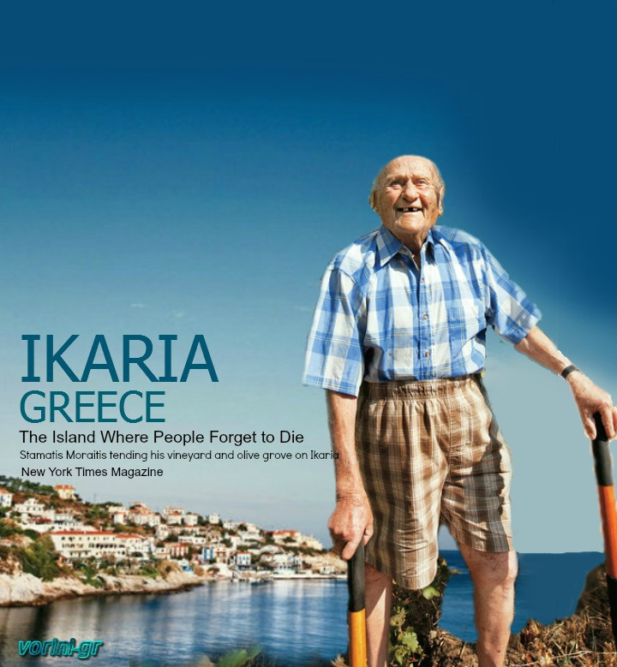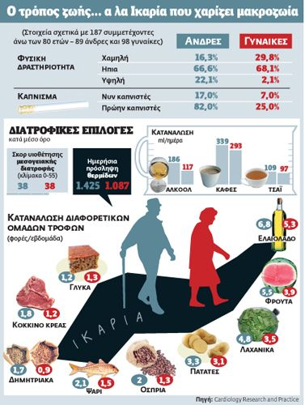

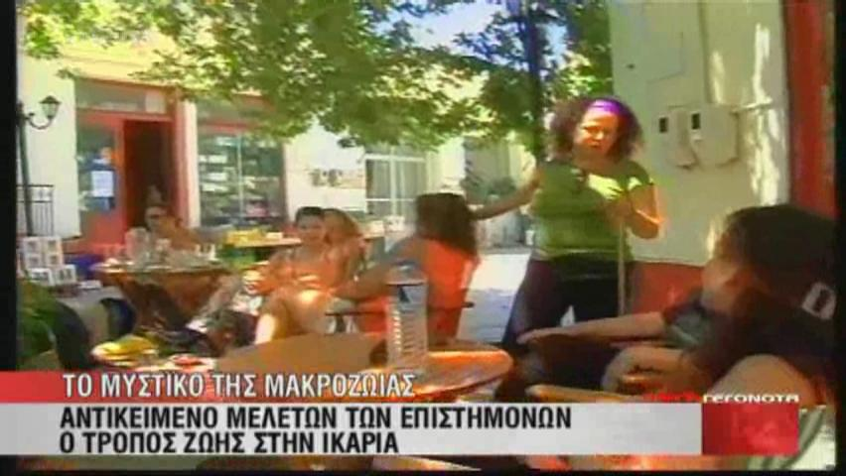

ΣΥΜΠΕΡΑΣΜΑΤΑ

Πέρα από τα χαρακτηριστικά για τα οποία φροντίζουμε εμείς π.χ. καλή διατροφή, άσκηση κ.λπ. είναι κάποια για τα οποία έχει προνοήσει η ίδια η φύση.

Με το πέρασμα των αιώνων το DNA μας εξελίχθηκε και τα γονίδια μας επίσης έχοντας έτσι περισσότερες <<αντοχές>>και μεγαλύτερη ανοχή στις <<κακουχίες>> του εξωτερικού περιβάλλοντος.

Η ψυχολογική κατάστασή μας έχει άμεση σχέση με τον τρόπο που αντιμετωπίζουμε τη καθημερινότητά μας και τις σχέσεις μας με τους δικούς μας και τους ανθρώπους γύρω μας.

Οι καλές σχέσεις οδηγούν σε μία Καλή Καθημερινότητα που πιθανόν να μας οδηγήσει σε βαθειά καλά γεράματα.

Όλα μαζί μας καθιστούν ικανούς να πλησιάσουμε όλο και περισσότερο το πανάρχαιο όνειρο των ανθρώπων… την αιωνιότητα..!!!



**ΒΙΒΛΙΟΓΡΑΦΙΑ-ΠΗΓΕΣ**

Gorm Palmgren, SCIENCE ILLUSTRATED, ‘ *Η συνταγή για να γίνουμε 100 χρονών’*,(2006)

Πηγές ιστοσελίδων:

<http://www.istorikathemata.com/2010/07/36-19.html>

<http://www.enet.gr/?i=news.el.article&id=283399>

<https://ipop.gr/themata/eimai/%CE%B1%CE%B9%CF%89%CE%BD%CF%8C%CE%B2%CE%B9%CE%BF%CE%B9-%CE%AC%CE%BD%CE%B8%CF%81%CF%89%CF%80%CE%BF%CE%B9/>

<http://www.athensmagazine.gr/article/stars-tv/71449-poia-einai-ta-mystika-gia-na-ta-ekatostiseis-merikes-symboyles-apo-yperaiwnobioys>

<http://www.tovima.gr/science/medicine-biology/article/?aid=394161>

[https://www.google.gr/search?hl=el&site=imghp&tbm=isch&source=hp&biw=1366&bih=651&q=%CE%BC%CE%B1%CE%BA%CF%81%CE%BF%CE%B6%CF%89%CE%B9%CE%B1&oq=%CE%BC%CE%B1%CE%BA%CF%81%CE%BF%CE%B6&gs_l=img.3.0.0l2j0i5i30k1j0i24k1l3j0i10i24k1j0i24k1l3.72.2082.0.4039.6.6.0.0.0.0.213.810.0j1j3.4.0....0...1ac.1.64.img..2.4.803.qUBbvR4u-Es#hl=el&tbm=isch&q=%CE%BC%CE%B1%CE%BA%CF%81%CE%BF%CE%B6%CF%89%CE%B9%CE%B1+%CE%B9%CE%BA%CE%B1%CF%81%CE%B9%CE%B1&*&imgrc=_&spf=436](https://www.google.gr/search?hl=el&site=imghp&tbm=isch&source=hp&biw=1366&bih=651&q=%CE%BC%CE%B1%CE%BA%CF%81%CE%BF%CE%B6%CF%89%CE%B9%CE%B1&oq=%CE%BC%CE%B1%CE%BA%CF%81%CE%BF%CE%B6&gs_l=img.3.0.0l2j0i5i30k1j0i24k1l3j0i10i24k1j0i24k1l3.72.2082.0.4039.6.6.0.0.0.0.213.810.0j1j3.4.0....0...1ac.1.64.img..2.4.803.qUBbvR4u-Es#hl=el&tbm=isch&q=%CE%BC%CE%B1%CE%BA%CF%81%CE%BF%CE%B6%CF%89%CE%B9%CE%B1+%CE%B9%CE%BA%CE%B1%CF%81%CE%B9%CE%B1&*&imgrc=_&spf=436)

<https://www.google.gr/search?hl=el&site=imghp&tbm=isch&source=hp&biw=1366&bih=651&q=%CE%BC%CE%B1%CE%BA%CF%81%CE%BF%CE%B6%CF%89%CE%B9%CE%B1&oq=%CE%BC%CE%B1%CE%BA%CF%81%CE%BF%CE%B6&gs_l=img.3.0.0l2j0i5i30k1j0i24k1l3j0i10i24k1j0i24k1l3.72.2082.0.4039.6.6.0.0.0.0.213.810.0j1j3.4.0....0...1ac.1.64.img..2.4.803.qUBbvR4u-Es#spf=466>

<https://www.google.gr/search?hl=el&site=imghp&tbm=isch&source=hp&biw=1366&bih=651&q=infinity&oq=infin&gs_l=img.3.0.0l10.2765.3725.0.5414.5.4.0.1.1.0.190.626.0j4.4.0....0...1ac.1.64.img..0.5.655.2wsUKDuN7PY#spf=1>

*Ευχαριστώ πολύ*

* *την καθηγήτρια μου κ. Φωτεινή Μπαλή για τις πληροφορίες και τις χρήσιμες συμβουλές που μου έδωσε.*
* *Τους παππούδες μου στην Ικαρία, γιατί μαζί τους στις διακοπές ζώ πραγματικά!*